
ПРОТИГАЗ ФІЛЬТРУЮЧИЙ МП-5У
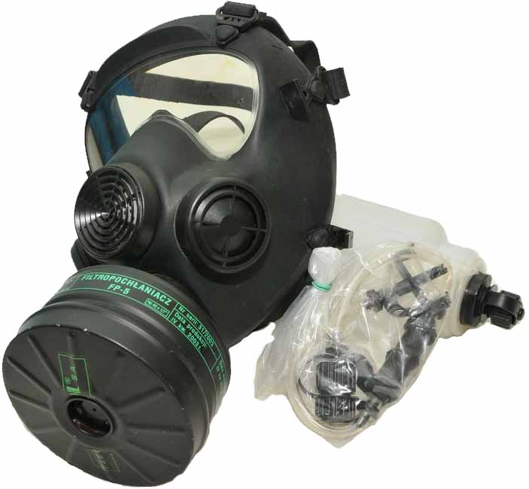
стандарт НАТО (STANAG 4155)
Протигаз призначений для захисту органів дихання та поверхні обличчя від впливу бойових отруйних речовин, радіоактивного пилу та біологічних аерозолів за рахунок очищення (фільтрації) забрудненого повітря у фільтруюче-поглинаючій системі протигазу.
Протигаз використовується особовим складом (персоналом) в умовах застосування зброї масового ураження (в атмосфері, яка містить не менше 17 об'ємних відсотків кисню), не погіршує фізичних і психологічних можливостей людини виконувати свої основні функції в умовах бойової обстановки сумісно з табельними озброєнням, засобами індивідуального захисту та зв'язку протягом 24 годин.
Протигаз прийнятий на озброєння у Збройних силах України.
Комплект протигазу фільтруючого МП-5У

- Маска протигазова МП-5У;
- Фільтр-поглинач ФП-5;
- Ємність (фляга) для рідини;
- З’єднувальний шланг з кульковим клапаном;
- Сумка протигазова (камуфльована/чорна).

Характеристики протигазової маски МП-5У
Лицьові частини виготовляються 4 типорозмірів ( 1- найбільший, 4 – найменший).
Час захисної дії матеріалу маски від крапельних ОР - не менше 24 годин.
Маска обладнана одним гнучким панорамним склом.
Розташування фільтру – по центру маски.
Об'ємна доля двоокису вуглецю у повітрі, що вдихується, не більше 1%.

Опір диханню при об’ємній витраті повітря 95 дм³/хв.:
- під час вдиху, не більше 250 Па
- під час видиху, не більше 300 Па
Площа поля зору маски у відношенні до звичайної площі:
- ефективна 70%
- перекривна 80%
Стійкість до дії засобів спеціальної обробки:
- 60% розчину спирту етилового;
- рідини для санітарної обробки.

Прохідність (питома витрата рідини) системи для пиття, не менше 200 см³/хв.,
Об'єм ємності для пиття, не менше 0,6 дм^{3,}
Маса пристрою для пиття у зібраному стані (без рідини), не більше 0,25 кг
Маса маски протигазової, не більше 0,55 кг
Характеристики фільтра-поглинача ФП-5
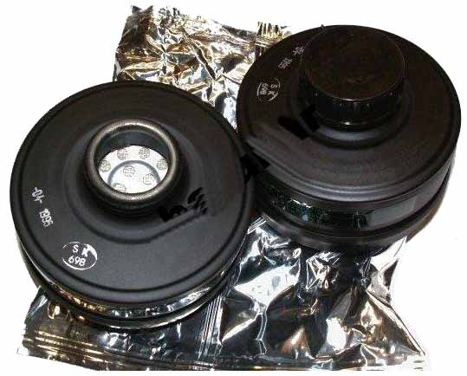
Фільтруючий елемент призначений для захисту органів дихання від впливу бойових отруйних та хімічних речовин, радіоактивного пилу та біологічних аерозолів, має циліндричну форму, постачається у герметичному пакуванні зі спеціальної фольги в комплекті з пробкою, яка закриває вхідний отвір та гвинтовою кришкою з резиновою прокладкою, які герметизують фільтр-поглинач при зберіганні.
Маса фільтру – 0,27 кг.
Нарізь Rd 40×1/7" за EN 148-1, 40 мм
Фільтруючий елемент виготовлений з металевого корпусу, знаходиться на озброєнні в Збройних Силах України, та має гарантований термін зберігання не менш 10 років.
Характеристики протигазу МП-5У
Маса протигазу в комплекті, не більше 1,2 кг
Опір постійному потокові повітря маски з фільтром-поглиначем не перевищує величин:
Опір постійному потокові повітря на вдиху, Па  не більше |  | Опір постійному потокові повітря на видиху, Па  не більше
При об’ємній витраті повітря 30 дм³/хв | При об’ємній витраті повітря 160 дм³/хв | При об’ємній витраті повітря 30 дм³/хв | При об’ємній витраті повітря 160 дм³/хв
175 | 1500 | 80 | 300
Гарантований термін зберігання у приміщеннях, що не обігріваються, при температурі від - 40 до + 50°С та відносній його вологості до 98 % в пакуванні підприємства-виробника складає не менш 10 років.
Протигаз виготовляється на обладнанні та за технологією Maskpol S.A. (Республіка Польща)

